08 januari 2013 EMBARGO 08.01.2013 – 02.00 CET
07.01.2013 – 17.00 PST
Het effect van de Olympische Spelen: wat stimuleert ons om fit te blijven in 2013
Vorig jaar beoefende ongeveer drie kwart (71 %) van de Europese bevolking minstens eenmaal per week enige vorm van sport, maar uit de goede voornemens voor het nieuwe jaar blijkt een stijging van dit aantal: 85 % van de bevolking hoopt toch minstens eenmaal per week aan sport te doen, en meer dan een derde beweert driemaal of zelfs meer per week aan sport te zullen doen.
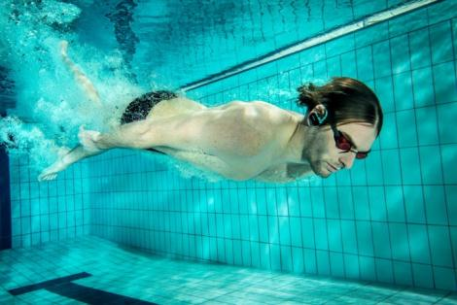
Maar leggen we de lat daarbij niet te hoog? Uit onderzoek, aangevraagd door Sony naar aanleiding van de lancering van zijn eerste waterbestendige mp3-speler, de NWZ-W273 Walkman®, blijkt dat ons hernieuwd enthousiasme voor een goede conditie niet enkel steunt op de wens om gewicht te verliezen en zich gezonder te voelen. Een derde van alle volwassenen in Europa hoopt dat meer lichaamsbeweging hen aantrekkelijker zal maken voor hun partner. Bijna een op de 10 (8 %) werd daartoe geïnspireerd door de rijk gevulde sportzomer van 2012 en hoopt zo een Camille Lacourt met de NWZ-W273
Olympische lichaamsbouw te krijgen.
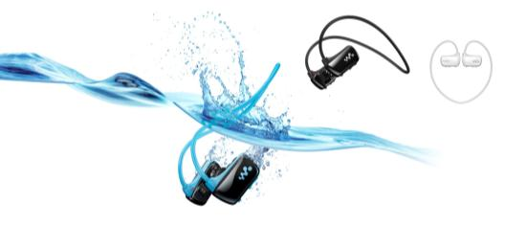
Aangezien de verwachtingen nogal hoog gespannen zijn, zullen we dus wel enige hulp op motivatievlak kunnen gebruiken; vooral gezien het feit dat twee derden (64 %) van diegenen die zich hadden voorgenomen om aan hun conditie te werken, dit niet hebben weten door te trekken tot het eind van het jaar, en een derde daarvan al in januari terug herviel in zijn oude gewoonten.
Maar nu is er hulp: muziek kan mensen helpen om langer te trainen zonder dat ze zich dat realiseren; daarom heeft Sony een draagbare en waterbestendige Walkman® ontwikkeld die bij zowat elke vorm van lichaamsbeweging kan worden gebruikt.
Uit onderzoek is gebleken dat muziek het uithoudingsvermogen verhoogt, terwijl men minder het idee heeft dat men zich inspant tijdens het trainen. Bijvoorbeeld: door muziek te beluisteren tijdens de training, zijn de Australische toptriatleten erin geslaagd hun uithoudingsvermogen met 15 % te verhogen, en hun energie-efficiëntie met 1 à 3 %, wat betekent dat ze verder liepen tijdens een zelfde tijdsperiode¹.
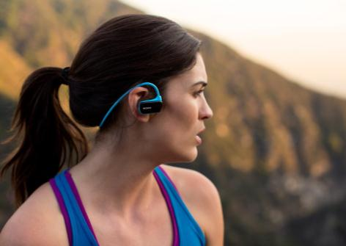
Khim Lynn Tan, de Europese Product Manager bij Sony, vertelde het volgende: “Muziek beluisteren suggereert dat mensen meer uit iedere trainingssessie zullen halen, waaruit voortvloeit dat ze de voordelen van hun nieuwe manier van leven ook sneller zullen vaststellen. Dat stimuleert hen om die nieuwe sportieve prestaties in het nieuwe jaar aan te houden. De nieuwe, volledig waterbestendige NWZ-W273 Walkman® van Sony kan worden gebruikt in de fitnesszaal, in het zwembad of bij heel wat andere sporten, en biedt de prima geluidskwaliteit die je verwacht van Sony in een klein pakket. Met andere woorden: het maakt niet uit welke sport je beoefent, je kan genieten van een begeleidende song op de achtergrond om je gemotiveerd te houden en net dat ietsje langer bezig te blijven.”
Het onderzoek werd gevoerd bij 6.000 volwassenen in zes Europese landen (het Verenigd Koninkrijk, Frankrijk, Italië, Duitsland, Polen en Zweden) en ging op zoek naar de motiveringen om fit te blijven in 2013. Uit de resultaten bleek dat de meeste mensen wel een extra duwtje in de rug kunnen gebruiken om hen gemotiveerd te houden om hun doelstellingen te halen.
1 Bron: http://www.bbc.co.uk/news/health-10767128

Inlichtingen voor consumenten
Customer Information Center – 070 222 130

Perscontact
Pr-ide - Arne Van Ongeval – 02 792 16 53 – sony@pr-ide.be

Sony Belgium – Ann Glorieus – 02 724 19 21 - ann.glorieus@eu.sony.com
Sony

Dankzij z’n brede aanbod gaande van elektronica, telefonie, muziek, films, gaming tot het Sony Entertainment Network, kan Sony een geïntegreerde entertainment ervaring aanbieden en neemt zodoende een bevoorrechte plaats in bij ’s werelds grootste consumentenmerken. Sony staat bekend om zijn audiovisuele producten voor zowel consumenten als professionals, zoals de zoals de BRAVIA™ LCD High Definition (HD)-tv, het Cyber-shot™ digitaal fototoestel, de Handycam®-camcorder, “α” (lees alfa) digitale reflexcamera, Xperia™ Tablet en de WALKMAN® mp3-speler, maar ook om zijn VAIO™-pc's en professionele 3D HD-camera's.
Surf naar www.sony-europe.com voor meer informatie over Sony Europe of naar www.sony.net voor meer informatie over Sony Corporation. Europese persinformatie vindt u dan weer op presscentre.sony.eu

“Sony”, “WALKMAN”, “VAIO”, “Cyber-shot”, “Handycam”, “α”, “BRAVIA” en “Xperia” zijn al dan niet gedeponeerde handelsmerken van Sony Corporation. Alle overige handelsmerken of gedeponeerde handelsmerken zijn eigendom van hun respectieve eigenaren.

